o.a. 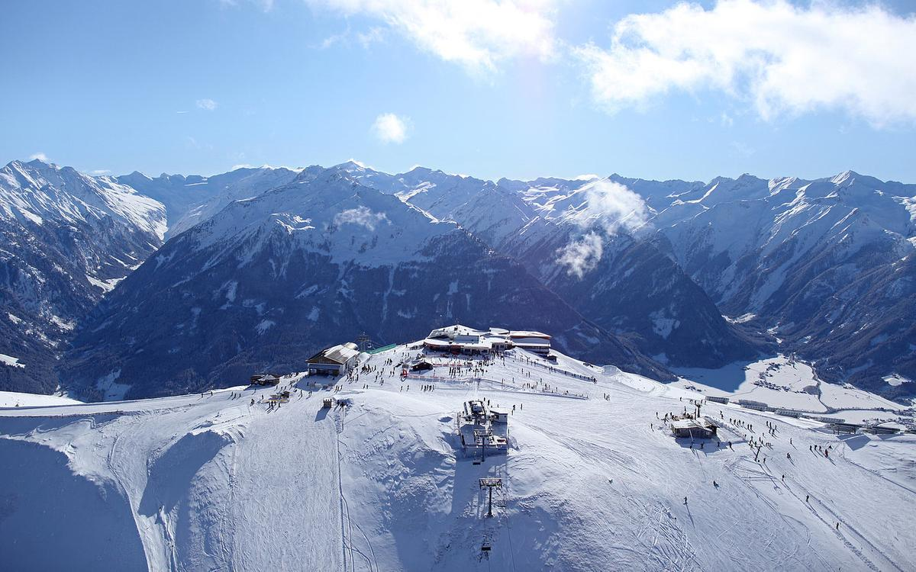

PVA Skireis Bramberg am Wildkogel
22 t/m 29 januari 2022
Helaas hebben we door de COVID-19 beperkingen een jaartje moeten overslaan maar we hopen uiteraard dat editie 2022 door kan gaan !

Dit keer gaat de reis naar Bramberg am Wildkogel in het Salzburgerland waar we overnachten in Hotel Grundlhof ****, Habach 16 in Bramberg.

De inbegrepen Salzburger Super Skipas is geldig voor de Wildkogel-Arena. Dit skigebied bestaat uit bijna 80 kilometer aaneengesloten skipisten, 85 % blauwe en rode pistes, de overige 15 procent is zwart of bestaat uit ‘varianten’. Daarnaast is de kaart ook o.a. geldig in De Zillertal Arena.

Heenreis: zaterdagavond 22 januari 2022, om 20.00 uur, tegenover hoofdingang Maastricht UMC+

Terugreis: vrijdagavond 28 januari 2022, om 20.00 uur vanuit Bramberg am
Wildkogel.
Aankomst Maastricht UMC+ zaterdag 29 januari 2022, omstreeks 08.00 uur

Prijs (inclusief 6 dagen skipas)
- PVA leden: € 625,-
- Introducé: € 675,-
- Toeslag 1- persoonskamer € 100,- (€20,- per dag)
- 3- persoonskamer op aanvraag

Wat is in de reissom inbegrepen:
- vervoer per luxe touringcar
- vijf overnachtingen in Hotel Grundlhof ****. Verblijf op basis van halfpension. Extra ontbijt bij aankomst.
- gebruik van sauna en stoombad
- gratis skibus; stopt voor de deur en eigen bus
- toeristenbelasting

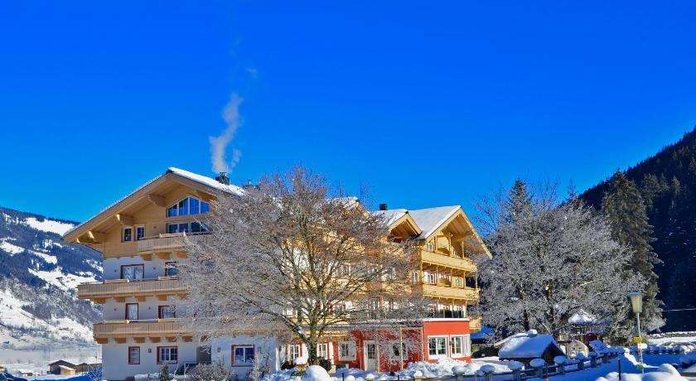

Reis en/of annuleringsverzekering
- Bij annulering dient de reservering aan PVA te worden teruggegeven die bekijkt vervolgens of er personen van de reservelijst kunnen instromen
- Het is niet toegestaan om de reservering eigenhandig aan derden door te verkopen
- U dient zelf een reis- en/of annuleringsverzekering af te sluiten
- Indien de reis t.g.v. COVID-19 reisbeperkingen niet door kan gaan. kunt u ervoor kiezen om uw betaling retour te ontvangen van de PVA of het bedrag te laten staan voor de eerstvolgende skireis.

Inschrijven:
- Inschrijven betekent betalen door middel van automatische inhouding op het salaris van december 2021
- Maximaal 1 introducé per PVA-lid*(minimum leeftijd 18 jaar)
- Indien u geen salaris van het MUMC ontvangt dient het verschuldigde bedrag voor 1 december 2021 overgemaakt te worden op rekeningnummer IBAN: NL38 INGB 0007 5586 43 (BIC: INGBNL2A) t.n.v. PVA onder vermelding van naam inschrijver en PVA skimidweek 2022

Vanaf maandag 16 augustus 2021 kunt u online inschrijven via https://betawerkbv.formstack.com/forms/skireis_2022. De inschrijving sluit op 27 september 2021. Bij overschrijding van het maximaal aantal deelnemers zal geloot worden.

NB Er dient rekening te worden gehouden met eventuele aanvullende COVID-19 maatregelen, een en ander afhankelijk van de dan geldende voorschriften. Te denken valt bijvoorbeeld aan een verplicht bewijs van herstel, vaccinatie of negatieve test, gebruik van mondkapjes tijdens de busreis.

Digitaal inschrijven verdient de voorkeur, indien dit voor u niet mogelijk is, kunt u zich bij het Servicebureau laten inschrijven

Contactpersoon voor deze reis is peter.coolen@mumc.nl

* Indien uw introducé salaris ontvangt van het MUMC, zal zijn/haar deel rechtstreeks van dat salaris worden ingehouden.

